下面，通过一个案例演示转换的属性和方法的使用，如例9-10所示。
- example10.html
- <!doctype html>
- <html>
- <head>
- <meta charset="utf-8">
- <title>translate3D（）方法</title>
- <style type="text/css">
- div{
- width: 200px;
- height: 200px;
- margin: 50px auto;
- border: 5px solid #000;
- position: relative;
- perspective:50000px; /*规定3D元素的透视效果*/
- -ms-perspective:50000px; /* IE9浏览器兼容代码 */
- -webkit-perspective::50000px; /* Safari and Chrome浏览器兼容代码 */
- -moz-perspective::50000px; /* Firefox浏览器兼容代码*/
- -o-perspective::50000px; /*Opera浏览器兼容代码*/
- transform-style:preserve-3d; /*规定被嵌套元素如何在3D空间中显示*/
- -ms-transform-style:preserve-3d; /* IE9浏览器兼容代码 */
- -webkit-transform-style:preserve-3d; /* Safari and Chrome浏览器兼容代码 */
- -moz-transform-style:preserve-3d; /* Firefox浏览器兼容代码*/
- -o-transform-style:preserve-3d; /*Opera浏览器兼容代码*/
- transition:all 1s ease 0s; /*设置过渡效果*/
- -webkit-transition:all 1s ease 0s; /*Safari and Chrome浏览器兼容代码*/
- -moz-transition:all 1s ease 0s; /*Firefox浏览器兼容代码*/
- -o-transition:all 1s ease 0s; /*Opera浏览器兼容代码*/
- }
- div:hover{
- transform:rotateX(-90deg); /* 设置旋转角度*/
- -ms-transform:rotateX(-90deg); /* IE9浏览器兼容代码 */
- -webkit-transform:rotateX(-90deg); /* Safari and Chrome浏览器兼容代码 */
- -moz-transform:rotateX(-90deg); /* Firefox浏览器兼容代码*/
- -o-transform:rotateX(-90deg); /*Opera浏览器兼容代码*/
- }
- div img{
- position: absolute;
- top: 0;
- left: 0;
- }
- div img.no1{
- transform:translateZ(100px); /* 设置旋转轴*/
- -ms-transform:rotateZ(100px); /* IE9浏览器兼容代码 */
- -webkit-transform:rotateZ(100px); /* Safari and Chrome浏览器兼容代码 */
- -moz-transform:rotateZ(100px); /* Firefox浏览器兼容代码*/
- -o-transform:rotateZ(100px); /*Opera浏览器兼容代码*/
- z-index: 2;
- }
- div img.no2{
- transform:rotateX(90deg) translateZ(100px); /* 设置旋转轴和旋转角度*/
- -ms-transform:rotateX(90deg) translateZ(100px); /* IE9浏览器兼容代码 */
- -webkit-transform:rotateX(90deg) translateZ(100px); /* Safari and Chrome浏览器兼容代码 */
- -moz-transform:rotateX(90deg) translateZ(100px); /* Firefox浏览器兼容代码*/
- -o-transform:rotateX(90deg) translateZ(100px); /*Opera浏览器兼容代码*/
- }
- </style>
- </head>
- <body>
- <div>
- <img class="no1" src="images/1.png" alt="1">
- <img class="no2" src="images/2.png" alt="2">
- </div>
- </body>
- </html>
在例9-10中，通过perspective属性规定3D元素的透视效果，transform-style属性规定元素在3D空间中的显示方式；并且分别针对<div>和<img>设置不同的旋转轴和旋转角度。
运行例9-10，默认效果如图9-16所示。鼠标移上时，<div>将沿着X轴逆时针旋转90度，旋转后的效果如图9-17所示。
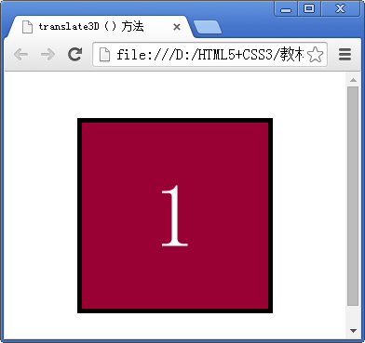 | 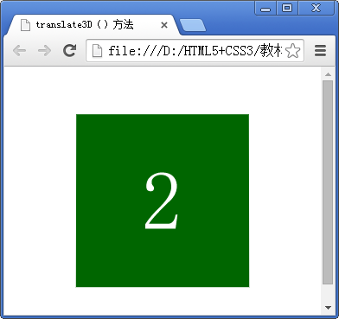
- 元素默认效果 | - 元素沿X轴逆时针旋转90度效果

